**网络科学导论 课堂测验题目2**

（1）使用networkx框架读取数据grid.edgelist并绘制出来【5分】，并计算它的同配性系数r(*assortativity coefficient*）【10分】；

（2）使用课上提到的算法对（1）中导入的图通过选择边以及不同的边对换分别构建出assortative（要求r>0.5）与disassortative（要求r<-0.4）的图【20分】，要求在这个转换的过程中不改变边和节点的数目，并计算最后得到的图同配性系数r，并将该图绘制出来【15分】；

（3）构造类似以下例图（a）（b）（c）中所示的层次网络模型：

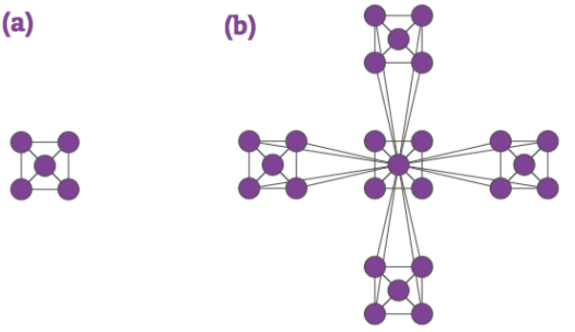 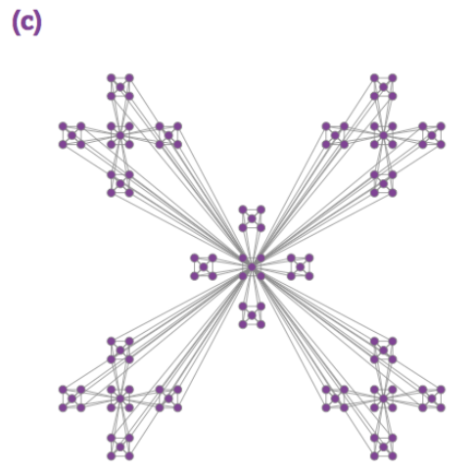

不同的是，例图中使用的种子网络是5个结点的完全图（即图（a）所示），而我们要求使用的种子网络是4个结点的完全图：

1. 打印出三个层次的网络模型（种子网络是4个结点），并分别求出它们的平均聚类系数【20分】；
2. 分别返回三个层次网络中各个结点的度以及它们的度分布序列【10分】；
3. 在双对数坐标轴上绘制第三个层次网络的度分布散点图，并通过散点图推测多层次网络的度分布近似符合什么分布？【20分】